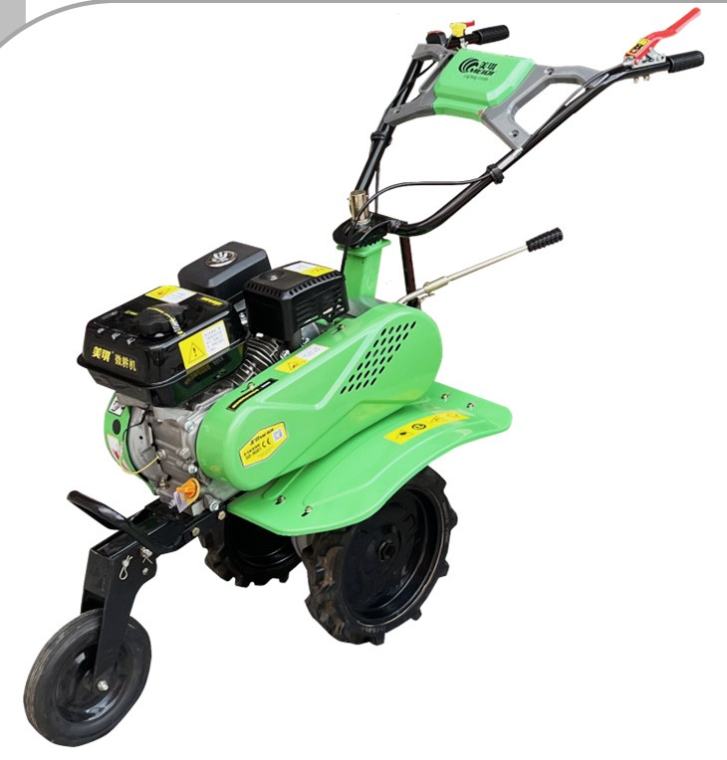
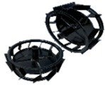
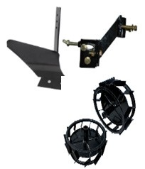
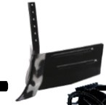
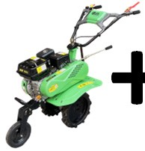
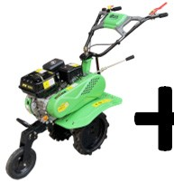
www.detoolz.ro

РЪКОВОДСТВО ЗА УПОТРЕБА И ПОДДРЪЖКА
МОТОФРЕЗА 7 КС 212 к.см СКОРОСТИ: 2 НАПРЕД + 1 НАЗАД
ВНОСИТЕЛ: ГОЛДЪН ФИШ СРЛ ПРОИЗВЕДЕНО В КНР
(service@micul-fermier.ro; contact@micul-fermier.ro)

► DZ-M122 ► DZ-M123
+

- Максимална мощност 7 КС
- Едноцилиндров четиритактов двигател
- Обем на цилиндъра 212 куб.см.
- Система за електронно запалване TCI
- Ръчно пускане със стартерно въже
- 2 скорости напред +1 скорост назад
- Гориво – бензин
- Обем на горивния резервоар 3,6 L
- DZ-M124

+

ПРОЧЕТЕТЕ ВНИМАТЕЛНО ИНСТРУКЦИИТЕ ЗА РАБОТА ПРЕДИ ПЪРВОТО ПУСКАНЕ В ЕКСПЛОАТАЦИЯ НАПРОДУКТА, ЗАДЪЛЖИТЕЛНО СПАЗВАЙТЕ УКАЗАНИЯТА ЗА БЕЗОПАСНОСТ !
НЕСПАЗВАНЕТО НА ИНСТРУКЦИИТЕ ОТ ТОВА РЪКОВОДСТВО ОВОБОЖДАВА ПРОИЗВОДИТЕЛЯ ОТ ВСЯКАКВА ОТГОВОРНОСТ И ВОДИ ДО ЗАГУБА НА ГАРАНЦИЯТА !
ЗАПАЗЕТЕ РЪКОВОДСТВОТО ЗА БЪДЕЩИ СПРАВКИ !

БГ

2022 Всички права са запазени
КОД ДОКУМЕНТ OLA‐2022‐15

СЪДЪРЖАНИЕ:

1. ОБЩА ИННФОРМАЦИЯ ........................................... 4
1.1. ОПИСАНИЕ НА РЪКОВОДСТВОТО ........................................... 4
1.2. ИЗПОЛЗВАНЕ И ЦЕЛ НА РЪКОВОДСТВОТО ........................................... 4
1.3. ИЗПОЛЗВАНИ СИМВОЛИ ........................................... 4
2. ИНСТРУКЦИИ ЗА БЕЗОПАСНОСТ ........................................... 5
2.1. ОБЩИ ПРЕДПАЗНИ МЕРКИ ........................................... 5
2.2. ЛИЧНА БЕЗОПАСНОСТ ........................................... 5
2.3. ДОПЪЛНИТЕЛНИ ПРЕДПАЗНИ МЕРКИ ........................................... 7
2.4. ИНСТРУКЦИИ ЗА ОКАЗВАНЕ НА ПЪРВА ПОМОЩ ........................................... 7
3. ТЕХНИЧЕСКИ ДАННИ - ОПИСАНИЕ НА ПРОДУКТА ........................................... 8

3.1. ОПИСАНИЕ НА ПРОДУКТА DZ-M122; DZ- M123; DZ-M124
3.3. ТЕХНИЧЕСКИ СПЕЦИФИКАЦИИ DZ-M122; DZ-M123; DZ- M124
4. ИНСТРУКЦИ ЗА ПУСКАНЕ В ЕКСПЛОАТАЦИЯ И РАБОТА
........................................... 8

........................................... 9

........................................... 10

4.1. СГЛОБЯВАНЕ НА МОТОФРЕЗАТА ........................................... 10
2

COD DOCUMENT OLA‐2022‐15
4.2. ПУСКАНЕ В ЕКСПЛОАТАЦИЯ ........................................... 10
4.3. ПОДДРЪЖКА ........................................... 12
4.4. ОТСТРАНЯВАНЕ НА НЕИЗПРАВНОСТИТЕ ........................................... 14
5. СЪХРАНЕНИЕ И ИЗХВЪРЛЯНЕ ........................................... 16
6.1. СЪХРАНЕНИЕ ........................................... 16
6.2. ГАРАНЦИЯ/ ИЗХВЪРЛЯНЕ НА ПРОДУКТА ........................................... 16
6. ПРОБЛЕМИ И ОТСТРАНЯВАНЕТО ИМ ........................................... 17
7. ДЕКЛАРАЦИЯ ЗА СЪОТВЕТСТВИЕ ........................................... 18
8. ГАРАНЦИОНЕН СЕРТИФИКАТ ........................................... 20
БГ

От името на екипа ни Ви благодарим за предоставеното доверие с
купуването на този продукт. Уверяваме ви в пълното ни съдействие. Екипът ни е на Ваше разположение за всякакви технически или търговски въпроси:
ГОЛДЪН ФИШ СРЛ - Микул Фермиер - Централен склад : Стефънещи де Жос, Околовръстен път 5, “CTPark Bucharest North” , Стефънещи де Жос, Илфов 077175
тел: +40 751 098 855; email: service@micul-fermier.ro

Уважаеми Клиент,

Фирма ГОЛДЪН ФИШ СРЛ непрекъснато се стреми към подобряване качеството на продуктите и услугите, както и към разширяване и разнообразяване на продуктовото портфолио на наличните продукти, за да Ви предостави пълно удовлетворение.
ГОЛДЪН ФИШ СРЛ полага постоянни усилия за поддържане на точността на информацията от това ръководство. В някои случаи е възможно продуктите да са с различни цветове и нюанси, тъй като са променени от производителя без предизвестие. Предоставените изображения са за информативни цели и могат да съдържат някои разлики, в зависимост от конструктивната конфигурация на продавания продукт.
Моля, прочетете ръководството преди първата употреба и го съхранете внимателно на достъпно място за бъдещи справки. Това ръководство е съвместимо с продукта:
Мотофреза 7 КС, 212 к.см, 4T, скорости: 2 напред + 1 назад DZ-M122 Мотофреза 7 КС, 212 к.см с регулируем плуг и метални колелета DZ-M123 Мотофреза 7 КС, 212 к.см с плуг, адаптер и метални колелета DZ-M124
От името на екипа ни Ви благодарим за предоставеното ни доверие чрез закупуването на този продукт и Ви уверяваме в пълното ни съдействие. Уверени сме, че този нов, модерен, функционален и практичен продукт, произведен от висококачествени материали, ще отговори възможно най-добре и на най-високите Ви изисквания. За да получите най-добри резултати е важно да прочетете всички инструкции от това ръководство.
Ръководството за употреба е неразделна част от продукта. То съдържа важни указания за безопасност, за употребата и изхвърлянето на продукта. Преди да започнете работа с уреда, прочетете внимателно всички инструкции за работата с него и за безопасността.
Производителят не носи отговорност за каквито и да е щети, причинени на хора или на имущество поради неправилния монтаж и употреба на продукта.
ГОЛДЪН ФИШ СРЛ - Микул Фермиер - Централен склад : Стефънещи де Жос, Околовръстен път 5, “CTPark Bucharest North” , Стефънещи де Жос, Илфов 077175
email: service@micul-fermier.ro; contact@micul-fermier.ro Тел: +40 751 098 855; +40 746 533 474
БГ
3
COD DOCUMENT OLA‐2022‐15

ГОЛДЪН ФИШ СРЛ - Микул Фермиер - Централен склад : Стефънещи де Жос, Околовръстен път 5, “CTPark Bucharest North” , Стефънещи де Жос, Илфов 077175
email: service@micul-fermier.ro; contact@micul-fermier.ro Тел:: +40 751 098 855; +40 746 533 474
4

COD DOCUMENT OLA‐2022‐15
01
ИНФОРМАЦИЯ
При наличието на специфична информация.
ОБЩА ИНФОРМАЦИЯ

Описание на ръководството
БЕЛЕЖКА
Несъответстващата употреба може да доведе до загуба на гаранцията на производителя.
Настоящото ръководство е изготвено въз основа на оригиналните документи на производителя и е предназначено за продажби на местния пазар. Този документ съдържа всички оригинални указания на производителя.
Ръководството отразява актуалния етап на продавания продукт и не може да се счете неподходящо за следващи нови версии, които ще внесат следващи актуализации.
ВНИМАНИЕ
Предупреждение за потенциално опасни ситуации.

Производителят запазва правото си да извършва това чрез актуализация на ръководствата за употреба и поддръжка, като не е длъжен да актуализира ръководствата на вече продаваните продукти, с изключение на извънредни случаи. Ако имате съмнения или не разбирате напълно представената информация в тома ръководство се свържете с местния сервизен център, оторизирания дистрибутор или директно представете искането си на производителя. Уточнява се, че производителят възнамерява да продължи оптимизацията на продукта Ви.
ОБЩА ОПАСНОСТ
Общо предупреждение за опасност, последвано от обяснение за типа опасност.
МЕХАНИЧНА НАМЕСА
Предупреждение за необходима намеса по механичните елементи
  - Използване и цел на ръководството
Защитете себе си и хората около Вас от нараняване като използване продукта правилно - прочетете ръководството преди първата му употреба и спазвайте всички мерки за безопасност. Целта на ръководството е да Ви представи начина на ефикасно и безопасно използване и поддръжка, за да е възможна дълготрайната му употреба. Съхранете внимателно ръководството на достъпно място за бъдещи справки. При загуба или захабяване изискайте копие от дистрибутора ви или директно от производителя.
ОКАЗВАНЕ НА ПЪРВА ПОМОЩ
Инструкции за оказване на първа помощ при настъпване на злополука

Използвани символи
В наръчника ще откриете следните предупреждения:
ОПАСНОСТ
При наличие на опасности със сериозни последствия, които могат да доведат до нараняване на потребителя или на други лица.
ВНИМАНИЕ
В случай, че трябва да обърнете максимално внимание на представените показания, за да предотвратите настъпването на ситуации, които могат да повредят продукта или други уреди или да окажат влияние върху околната среда.
БГ

ИНСТРУКЦИИ ЗА БЕЗОПАСНОСТ
ИНФОРМАЦИЯȚ
Сменете веднага повредените или дефектни елементи. За тази цел използвайте само оригинални резервни части. Всякакви неразрешени ремонти с неподходящи части водят до загуба на гаранцията.
Прочетете внимателно този документ, за да се информирате относно видовете позволени работи и ограниченията на продукта, както и за свързаните с него потенциални специфични рискове.
02

2.1. Общи предпазни мерки

Мотофреза DZ-M122; DZ-M123; DZ-M124 Запознайте се с ръководството преди да пристъпите към употребата на оборудването.
Преди да започнете работа с мотофрезата Ви молим да прочетете внимателно ръководството за употреба. Не позволявайте на трети лица и деца да използват уреда. Не използвайте уреда в работна зона, в която присъстват неоторизирани лица, деца и животни, тъй като отговорността за настъпване на злополуки се носи от потребителя на оборудването.
Преди да започнете работа със уреда, прочетете това ръководство с инструкции. Запазете за бъдещи справки, спазвайте съдържащите се препоръки, тъй като това ще помогне да избегнете причиняване на наранявания и повреждане на уреда.
Запознайте се със средствата за управление на мотофрезата и със съответните и функции. При появата на непредвидени обстоятелства, операторът трябва да знае как да спре спешно частите на мотофрезата отделно, и двигателя и.
Операторът трябва да е в добро физическо и ментално здраве, да може да взема бързо решения, ако се наложи. Забранява се работата с мотофрезата след употреба на алкохол, дрога или на лекарства, които биха могли да забавят реакциите.
Мотофрезата е предназначена за сеитбените работи, но и за грижа и третиране на растенията. Забранено е използването на мотофрезата за други цели.

2.2.Лична безопасност
Бъдете нащрек, внимавайте какво правите и бъдете внимателни при работата с Мотофреза DZ-M122; DZ-M123; DZ-M124 Носете защитни работни дрехи, като дълги панталони, защитни обувки, устойчиви защитни ръкавици, защитна каска, защитен визьор или защитни очила за очите и качествени тапи за ушите или други средства за предпазване на слуха от шума.
Уредът трябва да се пуска според инструкциите от това ръководство. Уверете се, че спазвате безопасно разстояние между краката Ви и движещите се елементи на оборудването. Не поставяйте краката или ръцете си под въртящи се елементи. За повдигате на уреда, двама човека трябва да го хванат за дръжката и вала на мотофрезата. Носете специални защитни ръкавици и защитни обувки, не работете с мотофрезата с отворени обувки.
ВНИМАНИЕ! - Поддържайте двигателя и ауспуха чисти за предотвратяване на запалване. Проверявайте внимателно за наличие на листа, растения или течове масло или гориво.
Внимавайте с въртящите се части. Не докосвайте фрезите докато работят.

ВНИМАНИЕ
ВНИМАНИЕ
БГ
Не използвайте уреда, ако сте под влияние на упойващи вещества, алкохол или медикаменти.
Спрете двигателя преди да напълните с гориво, при транспорт и ако мотофрезата е оставена без наблюдение.
5
COD DOCUMENT OLA‐2022‐15

    - 1. Следете за правилната позиция на уреда по склонове. Ъгълът на наклон от 10% съответства на повдигане 100 см на хоризонтална равнина. Не работете по стръмни склонове, за да не загубите контрол над уреда.
    - При работа по склонове или по хълмисти терени, сглобете всички фрези.
    - На лицата, работещи с мотофрезата се забранява да са на по-ниска равнина от тази на оборудването, за да не бъдат прегазени
- Зареждайте мотофрезата на открито преди пускане на двигателя. Не отваряйте капака на резервоара и не наливайте гориво, ако двигателят е все още топъл след работа.
- Не пълнете резервоара до горе. Оставете място за разширяване на горивото след зареждане. Налейте горивото до ръба на резервоара (около 4 см от горната част на съда).
ОПАСНОСТ
Работете внимателно - при отвличане на вниманието може да загубите контрол и да настъпят злополуки. Не съхранявайте продукта в обсега на деца или необучени лица.
02
- При препъване, изтрийте внимателно излишното количество от повърхността, ако се е разляло гориво. В никакъв случай е пускайте двигателя докато почиствате повърхността или докато не се изпари бензина.
- Винаги затваряйте добре капака на резервоара.
7. За да източите горивото от резервоара, оставете двигателя на мотофрезата да работи
от работещата мотофреза при загуба на контрол над нея.
4. Забранена е работата с фрезата по диагонал на склона. Движете се само напред, не теглете мотофрезата напред назад.
5. Внимавайте при смяна на посоката на движение
на мотофрезата.
6.Намалете скоростта при камениста почва.
7.Работата с мотофрезата би трябвало да се
извършва със скоростта, с която ходите, тъй като
при прекомерното и намаляване или увеличаване е
налице опасността от препъване, подхлъзване и
др.
  - За да регулирате дълбочината на уреда, променете натиска упражняван върху дръжката, натискайки повече или по-малко браздара в земята.
  - Не спирайте двигателя, не променяйте основната му позиция !

СЪХРАНЕНИЕ И ИЗПОЛЗВАНЕ НА БЕНЗИН
Бензинът е изключително токсично и запалимо вещество, поради което е важно да се спазват следните правила за съхранение и употреба:
1.Съхранявайте горивото само в специално проектирани и запечатани съдове. Съхранявайте тубата с бензин на прохладни и тъмни места, далече от искри и открит огън.
БГ
2.Докато работи, двигателят отделя газове, които могат да причинят отравяне с газове. Не използвайте фрезата на закрито или в помещения със слаба вентилация.
6
на открито до изразходване на горивото.
- Транспортът на мотофрезата трябва да се извършва само при празен горивен резервоар и със затворено кранче за гориво.
- Изчакайте да се охлади уреда преди да го приберете за съхранение.
- Поради съображение за безопасност, не оставяйте мотофрезата с гориво в резервоара в затворено помещение. Бензиновите изпарения могат да влязат в контакт с искра или открит огън, в резултат на което да настъпи запалването им.
- Проверявайте периодично уреда за наличие на повреди или течове от горивната тръба, резервоара и тапата на резервоара за гориво, както и за повреда на ауспуха и защитните пластини. Сменете навреме елементите, ако се налага.

ВНИМАНИЕ

Уредът не е предназначен за ползване от лица (включително деца) с намалени физически, сензорни или умствени способности или без опит и познания. Децата трябва да бъдат наблюдавани, за да се подсигури, че не играят с уреда. При ползване на градинско оборудване трябва да се спазват основните мерки за безопасност, за да се намали риска от телесни наранявания..

COD DOCUMENT OLA‐2022‐15

ОКАЗВАНЕ НА ПЪРВА ПОМОЩ
Уверете се, че в близост до мястото на използване на мотофрезата е налице аптечка за оказване на първа помощ. Попълнете използваните продукти за оказване на първа помощ.
При обаждане до лекар чрез единния телефон за спешни случаи 112 Ви молим да предоставите следната информация:
•Пълен адрес на мястото на настъпване на произшествието; БГБГ
•Данни отнасящи се за начина на настъпването му: токов удар, експлозия или механично нараняване;
•Брой на наранените лица;
•Състояние на ранените и вида на нараняванията.
7

COD DOCUMENT OLA‐2022‐15

ДОПЪЛНИТЕЛНИ ПРЕДПАЗНИ МЕРКИ
02

- При стартиране на двигателя, скоростният лост трябва да е в неутрално положение.
- Ръцете и краката на лицето, използващо мотофрезата не трябва да се доближават до въртящите се части или да са под тези части.
- При движение на мотофрезата по асфалтиран път, тротоар или улица (или при пресичането им), обърнете внимание на условията на движение, наблюдавайте всички потенциални рискове, свързани с трафика!
- Никога не използвайте мотофрезата за превоз на пътник !
- При удар на мотофрезата в чужди тела, Ви молим веднага да спрете двигателя и да проверите добре дали двигателят не е повреден; ако е повреден, незабавно трябва да го ремонтирате преди да го пуснете и използвате отново.
- Винаги трябва да имате предвид условията на околната среда, за да предотвратите подхлъзване или падане. Ако мотофрезата вибрира по необичаен начин, веднага спрете двигателя ! Проверете двигателя и предавките, за да отриете причината. Това е важно, тъй като необичайните вибрации показват наличието на повреда. След работа и след като спрете двигателя за извършване на необходимото регулиране, ремонти или зареждане с гориво, проверете за наличието на блокирани предмети между остриетата, отстранете ги, ако има такива. Преди да пристъпите към почистване, ремонт или проверка на мотофрезата, лицето което я ползва трябва да спре двигателя и да се подсигури, че всички движещи се части са спрели!
- Емисиите от двигателя са опасни, поради това не използвайте мотофрезата в затворени помещения! Не използвайте мотофрезата, ако не сте оборудван с подходящите защитни средства или ако не са монтирани защитните му устройства ! Докато двигателят работи, не позволявайте на деца или домашни любимци да се доближават до уреда ! Не претоварвайте двигателя като използвате мотофрезата на много голяма дълбочина или скорост ! Не допускайте работата на мотофрезата с висока скорост по хлъзгав път! Гледайте зад себе си, когато вървите назад.
- Не позволявайте на преминаващи или гледащи да доближават работещата мотофреза. Могат да се използват само средствата, оборудването и аксесоарите (като противотежест) позволени от производителя на мотофрезата. Никога не се опитвайте да използвате мотофрезата при ограничено зрително поле или при слаба светлина ! Внимавайте при употребата на мотофрезата на твърд терен, тъй като е възможно остриетата да не навлязат в земята и да избутат мотофрезата напред. В такива случаи, пуснете дръжките на мотофрезата и не се опитвайте да я контролирате. Тя сама ще спре.
- Никога не използвайте мотофрезата по стръмни склонове ! Внимавайте да не обърнете мотофрезата при качване или слизане по склон. Ако това се случи е възможно да изтече маслото от маслената баня на двигателя в главата на буталото, блокирайки работата на двигателя.

ИНСТРУКЦИИ ЗА ОКАЗВАНЕ НА ПЪРВА ПОМОЩ

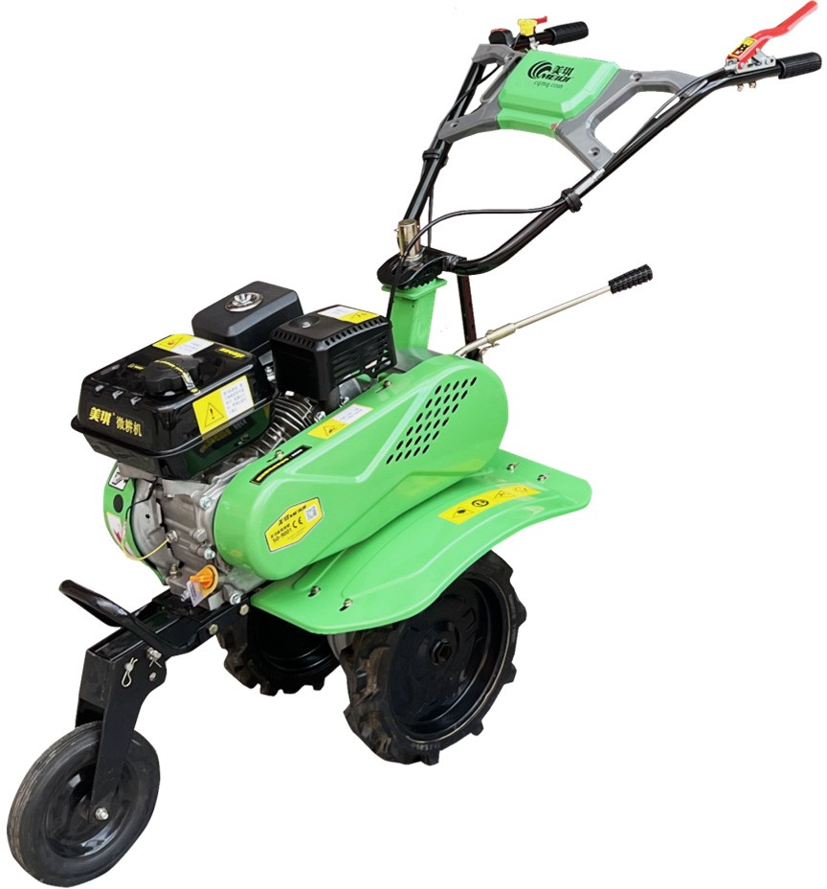
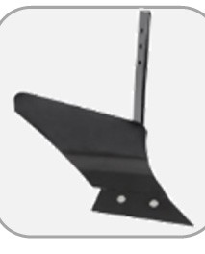
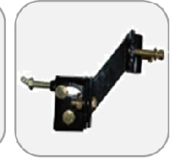
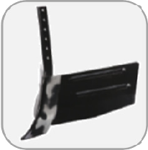
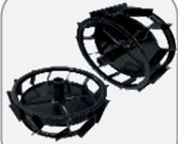
ТЕХНИЧЕСКИ ДАННИ ‐ ОПИСАНИЕ НА ПРОДУКТА
03
3.1. Описание на продукта DZ‐M122; DZ‐M123; DZ‐M124
Мотофреза 7 КС, 212 CC, скорости: 2 напред+1 назад

2
1

4 3
9
8
Списък на елементите
№ Описание
1. Лост на съединител
2. Лост за газта
3. Въздушен филтър
4. Резервоар за гориво
5. Лост за транспортно колело
6. Транспортно колело
7. Протектори за трансмисионен ремък
8. Скоростен лост
9. Фиксиране на кормилото
10. Регулируем плуг (DZ-M123)
11. Метални колела
(DZ-M123; DZ-M124)
12. Плуг (DZ-M124)
13. Адаптер за аксесоари (DZ-M124)

7

`
5

6

10 11 12 13

БГ

8

COD DOCUMENT OLA‐2022‐15

3.3. Технически спецификации DZ-M122; DZ-M123; DZ-M124
03
Избраният от Вас продукт DZ-M122; DZ-M123; DZ-M124 ще улесни много работата Ви. Той е с компактни размери, лек, мулти функционален и много ефективен в процеса на обработка на почвата за култивиране. Оборудван е с 4 тактов едноцилиндров двигател, OHV охлаждан с въздух, с обем на цилиндъра от 212 к.м., развивайки максимална мощност от 7 КС и запалване TCI (Транзисторно контролирано запалване).
Може да качва хълмове (лек наклон), може да работи във вода (плитка), може да върви по неравен терен, движи се свободно и променя посоката си с лекота, специално проектиран за различни работи по обработка на почвата от полета, хълмисти райони, сухи терени, оризови полета, ливади, зеленчукови градини и парници и др. Обработката с фреза (ротационна оран), оран и направата на лехи и транспорта са основните функции на продукта. Освен това, тъй като е оборудван с разнообразни аксесоари, може да се използва за прибиране на реколтата от различни култури, наторяване на почвата, засяване на култури и др. Продуктът е с опростена конструкция, позволяваща лесно отстраняване на проблемите и нисък разход на гориво; продуктът е идеален за микро земеделието.
Модел | DZ‐M122 | DZ‐M123 | DZ‐M124
Вид двигател | 4-тактов, едноцилиндров, OHV с принудително въздушно охлаждане | 4-тактов, едноцилиндров, OHV с принудително въздушно охлаждане | 4-тактов, едноцилиндров, OHV с принудително въздушно охлаждане
Пускова система | Със стартерно въже (ръчно) | Със стартерно въже (ръчно) | Със стартерно въже (ръчно)
Вид запалване | TCI (Транзисторно контролирано запалване) | TCI (Транзисторно контролирано запалване) | TCI (Транзисторно контролирано запалване)
Вид гориво | Бензин | Бензин | Бензин
Вид трансмисия | Ремъци и верига | Ремъци и верига | Ремъци и верига
Корпус на редуктора | Алуминиева сплав | Алуминиева сплав | Алуминиева сплав
Стартиране със стартерно въже | механично | механично | механично
Максимална мощност | 7 КС | 7 КС | 7 КС
Обороти на двигател | 3600±150 | 3600±150 | 3600±150
Обороти на бавен ход | 1500±150 | 1500±150 | 1500±150
Обем на цилиндъра | 212 cc | 212 cc | 212 cc
Скоростна кутия | - 2 ск напред ‐ скорост I …103 об./мин.;  - ск.…141 об./ мин.  - 1 ск. Назад ‐ …77 об./ мин. | - 2 ск напред ‐ скорост I …103 об./мин.;  - ск.…141 об./ мин.  - 1 ск. Назад ‐ …77 об./ мин. | - 2 ск напред ‐ скорост I …103 об./мин.;  - ск.…141 об./ мин.  - 1 ск. Назад ‐ …77 об./ мин.
Резервоар за гориво | 3.6 L | 3.6 L | 3.6 L
Разход на гориво | ≥395g/kw.h | ≥395g/kw.h | ≥395g/kw.h
Резервоар на маслото | 0.6L | 0.6L | 0.6L
Разход на масло | 6.8g/h | 6.8g/h | 6.8g/h
Резервоар на маслото за скоростната кутия (трансмисия) | 1.6L | 1.6L | 1.6L
Фабрично препоръчано масло | SAE10W‐30 | SAE10W‐30 | SAE10W‐30
Размери на задвижващия шестоъгълен вал (mm) | S23*253mm | S23*253mm | S23*253mm
Максимална дълбочина на копаене | 290 mm | 290 mm | 290 mm
Работна ширина | 900 mm | 900 mm | 900 mm
Размери на колелетата | 400‐8 | 400‐8 | 400‐8
Лост за внезапно спиране | Да, стандартен | Да, стандартен | Да, стандартен
Хоризонтално регулиране на лоста | 360° | 360° | 360°
Вертикално регулиране на лоста | 70° | 70° | 70°
Клас на изолация | Градуса F (генераторен комплект) | Градуса F (генераторен комплект | Градуса F (генераторен комплект
Ниво на шума | ≤93dB（A） | ≤93dB（A） | ≤93dB（A）
Размери | 910*380*665mm | 910*380*665mm | 910*380*665mmБГ
Брой единици в бокс | 1 бр. | 1 бр. | 1 бр.
Нетно тегло | 75KG | 75KG | 75KG
Брутно тегло | 80KG | 80KG | 80KG
СЪДЪРЖАНИЕ НА ОПАКОВКАТА | Ръчно оборудване  3 остриета, 4 групи колела 400‐8 | Ръчно оборудване  3 остриета, 4 групи колела 400‐8 Регулируем плуг  Метални колела 3.5‐6 отделно опакован) | Ръчно оборудване  3 остриета, 4 групи колела  400‐8 Плуг адаптер  Метални колела 3.5‐6 (отделно опаковани)individuală din carton)

9

ИНСТРУКЦИИ ЗА ПУСКАНЕ В ЕКСПЛОАТАЦИЯ И РАБОТА
04
  - Сглобяване на мотофрезата
Отворете опаковките и отстранете внимателно амбалажа.
ВНИМАНИЕ
Съхранявайте пластмасовите опаковки далече от деца. Децата не трябва да си играят с найлонови опаковки, торбички, фолио и дребни части. Налице е опасност от поглъщане и задушаване!

Извадете внимателно всички части от амбалажа, поставете ги на равна работна повърхност. Проверете дали всички части са налице. Ако липсват части, не пускайте фрезата до доставката и правилния монтаж на всички елементи. Неспазването на тези предупреждения води до опасност от сериозни наранявания. Изхвърлете опаковката едва след като внимателно проверите уреда, монтирате правилно всички части и пуснете в експлоатация безпроблемно новия уред.
  - ПОДГОТОВКА ЗА ПУСКАНЕ В ЕКСПЛОАТАЦИЯ
Монтаж на оборудване и аксесоари За да монтирате дадена приставка или aксесоари на мотофрезата, спазвайте инструкциите на производителя им.
Предно колело :
ВНИМАНИЕ ! НЕ използвайте предното колело за извършване на земеделски дейности, а само за придвижване и обръщане. Винаги спирайте двигателя преди работа по предното колело.
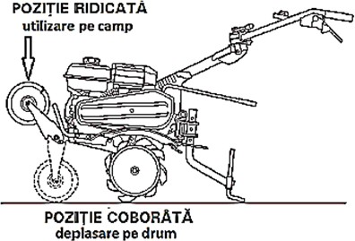
След като придвижите мотофрезата до работната зона, сгънете предното колело ПРЕДИ започване на работа.
Зареждане на масло за двигателя
• Поставете мотофрезата на хоризонтална повърхност и отстранете капачката на резервоара,
•Допълнете препоръчаното масло (около 600 ml ULEI SAE 15W-40 ) до ниво MAX.
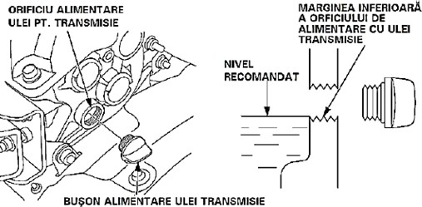
• Поставете на място капачката и я затегнете добре.
ВНИМАНИЕ
ФРЕЗАТА СЕ ДОСТАВЯ БЕЗ МАСЛО В ДВИГАТЕЛЯ. ПРЕДИ ПЪРВОТО ПУСКАНЕ ЗАРЕДЕТЕ С МАСЛО SAE 15-W40. ИЗПОЗВАНЕТО НА НЕПОДХОДЯЩО МАСЛО НАМАЛЯВА ПРОДЪЛЖИТЕЛНОСТТА НА ЕКСПЛОАТАЦИЯ НА ДВИГАТЕЛЯ.

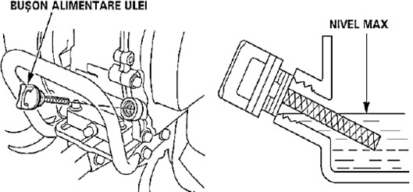
БГ
ВНИМАНИЕ

СЛЕД ПУСКАНЕ НА ДВИГАТЕЛЯ НА НИСКИ ОБОРОТИ СЕ СМЕНЯ МАСЛОТО. (ПОДРОБНОСТИ В ГЛАВА “ПУСКАНЕ НА ДВИГАТЕЛЯ НА НИСКИ ОБОРОТИ) .
10

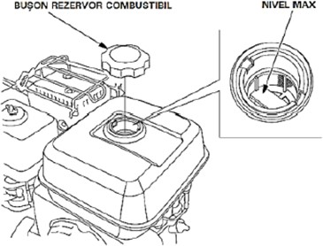
Зареждане на гориво
04
Използвайте безоловен бензин с октаново число COR мин.91.
Никога не използвайте стар изменен бензин или смес бензин-масло. Избягвайте навлизането на вода или примеси в резервоара.

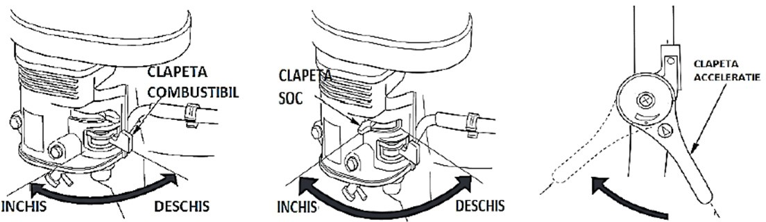
Стартиране на двигателя
ВНИМАНИЕ
ПРИ ПОЯВАТА НА НЕОБИЧАЕН ШУМ ПО ВРЕМЕ НА РАБОТА, СПРЕТЕ ВЕДНАГА ФРЕЗАТА И СЕ ОБЪРНЕТЕ КЪМ ОТОРИЗИРАН СЕРВИЗ.

- Преместете лоста на клапана за гориво на позиция ON / ВКЛ.
Alimentare carburant
- При ниски температури, преместете смукача на позиция затворено. Не използвайте смукача, когато двигателят е топъл или при висока температура на въздуха.
- Преместете превключвателя на двигателя на позиция ON
- Завъртете дросела на ляво.
- Установете мотофрезата в неподвижно положение, като я държите с лява ръка за кормилото. Хванете ръкохватката на стартерното въже, изтеглете го леко, докато стартерът зацепи, енергично дръпнете стартерното въже, доколкото позволява дължината на ръката Ви. НЕ пускайте ръкохватката на стартерното въже, за да се върнете в първоначално положение. Леко го приберете с ръка, за да предотвратите повреждането му. Ако двигателят не стартира е възможно запалителната свещ да е навлажнена. При подобни случаи, развийте свещта и я подсушете, дръпнете стартерното въже няколко пъти, без монтирана свещ, за да се почисти и вентилира горивната камера.
- След като стартирате двигателя го оставете да загрее за няколко минути. Ако смукачът е в позиция ИЗКЛ. , преместете постепенно лоста в позиция ОТВОРЕНО, докато двигателят загрява. След като загрее, смукачът се отваря напълно, при стабилни обороти на двигателя.
БГ

11

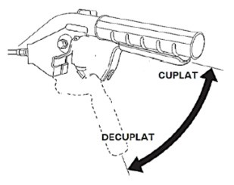
ИЗПОЛЗВАНЕ НА СЪЕДИНИТЕЛЯ
04
Съединителят се използва при всяка промяна на скоростите или за превключване на задна скорост.
•Превключване: Изтеглете лоста на съединителя.
•Изключване: освободете лоста на съединителя.

ПУСКАНЕ НА НИСКИ ОБОРОТИ
През първите два часа работа използвайте умерени обороти на работа на двигателя. Във всички случаи, не пускайте двигателя на прекомерни обороти, за да позволите на движещите се елементи правилните обороти. След изтичане на времето на работа на ниски обороти, двигателят достига максимални резултати. След първите два часа работа, проверете дали всички гайки и болтове са добре затегнати и сменете маслото. (Вижте “СМЯНА НА МАСЛОТО ЗА ДВИГАТЕЛЯ”)

ПРЕПОРЪКИ
•По време на работа натиснете и леко снишете кормилото, така че шасито да се наклони назад с 5-7º острието на плуга да потъне в почвата.
•Ако мотофрезата напредва прекалено бързо, не намалявайте ускорението, а натиснете кормилото, така че острието на плуга да потъне в почвата и да намали скоростта. Продължавайте да натискате кормилото докато фрезите копаят на желаната дълбочина, после намалете натиска върху кормилото.
•Ако фрезите навлизат в почвата, но мотофрезата не напредва, натискайте по-леко кормилото и го раздвижете на ляво-дясно. Ако това е помогне, повдигнете острието на плуга с една дупка.
•При смяна на посоката натиснете кормилото в желаната посока и завъртането на мотофрезата ще бъде по-лесно.
! Бензинът се поврежда много бързо, поради различни фактори, като излагане на светлина, висока температура и с течение на времето. Поради това, когато мотофрезата не се използва за извършване на земеделски работи, тя следва да се съхранява с празен резервоар. В най-неблагоприятния случай, бензинът може да се повреди за 30 дни. Използването на замърсен бензин може да повреди сериозно двигателя (запушване на карбуратора, блокиране на клапаните и др.). Тези проблеми, причинени от замърсения бензин не се покриват от гаранцията.

  - ПОДДРЪЖКА Почистване и поддръжка
Оборудването ни е проектирано така, че да може да се използва дълго време с минимална поддръжка. Винаги ще получавате максимално удовлетворение, ако спазвате указанията посочени по-долу.
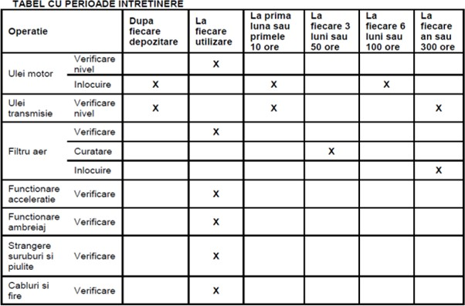
Внимание ! Спрете двигателя преди да започнете всякакви работи по регулиране и поддръжка.
БГ

ПОЧИСТВАНЕ
Поддържайте чисти вентилационните отвори от корпуса, за да предотвратите прегряване на двигателя.
•Почиствайте оборудването редовно, за предпочитане след всяка употреба с мека кърпа. За упоритите замърсявания използвайте мека кърпа напоена с разтвор от вода и сапун.
•НЕ използвайте разтворители (като например: нефтени и дериватните им продукти, алкохол), тъй като могат да повредят пластмасовите части.

12

СМЯНА НА МАСЛОТО НА ДВИГАТЕЛЯ
04
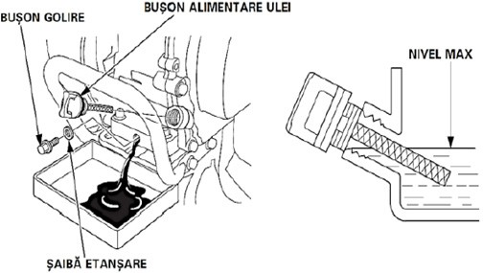
• Поставете тавичка под двигателя, в която да се стича използваното масло, отвийте капачката на резервоара, капачката на пробката за източване на масло и уплътняващата шайба.
• Наклонете леко мотофрезата напред и изчакайте маслото да изтече напълно
• Монтирайте отново капачката за източване с нова уплътнителна шайба и затегнете добре
• Заредете препоръчаното масло до ниво MAX.
• Поставете на място капачката за зареждане и я затегнете добре. Предайте използваното масло на оторизирана единица за събирането му.

ПОДДРЪЖКА НА ВЪЗДУШНИЯ ФИЛТЪР
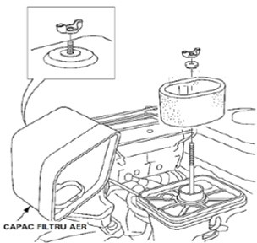
Извършвайте тази операция по-често, ако мотофреза се използва в запрашени зони.
• Развийте гайката тип пеперуда и извадете капака на филтъра.
• Извадете филтриращия елемент и го разгледайте. Сменете го веднага, ако установите наличието на пукнатини или разкъсвания.
• Почистване на филтриращ елемент от дунапрен: измийте с топла вода и измиващ препарат, изплакнете добре и оставете да изсъхне напълно.
• Потопете двигателя в чисто масло и изцедете напълно излишното количество. При първото стартиране двигателят ще отделя много дим, ако не сте почистили излишното количество масло от дунапрена
• Монтирайте в обратен ред елементите на въздушния филтър.

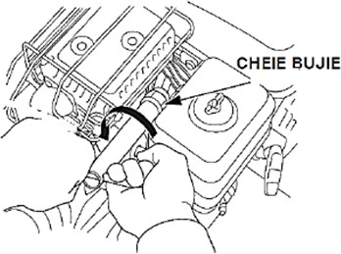
РЕГУЛИРАНЕ НА ЗАПАЛИТЕЛНАТА СВЕЩ
Проверявайте разстоянието между електродите на запалителната
свещ веднъж в годината или при появата на неизправности.
•Развийте запалителната свещ със специален ключ.
•Регулирайте разстоянието между електродите на 0.7-0.8 mm
•За монтиране на запалителната свещ, завъртете я РЪЧНО докрай,
затегнете леко с ключ.

РЕГУЛИРАНЕ НА ЖИЛОТО НА СЪЕДИНИТЕЛЯ
След като измине определено време, съединителят не работи на оптималните си параметри, в повечето случаи поради нормално износване на фрикционните дискове и вилката на съединителя. Регулирането на жилото на съединителя е описано по-долу:
- Затегнете и разхлабете дръжката на съединителя 2-3 пъти, за да се уверите, че работи добре. В противен случай го регулирайте.
- Ако няколко регулирания не разрешат проблема, се потвърждава че става дума за прекомерно износване на фрикционните дискове и на вилката на съединителя. Занесете продукта на оторизиран сервиз, за смяна с нова вилка и нови фрикционни дискове.
- Демонтирането на съединителя от неупълномощено лице води до повреждането му и до анулиране на гаранцията.
БГ

13

  - ОТСТРАНЯВАНЕ НА НЕИЗПРАВНОСТИТЕ
04

Ако двигателят не стартира, проверете:
1. Дали има достатъчно гориво?
  - Дали е отворено кранчето за гориво ?
  - Дали бутона за стартиране на двигателя е на позиция ON / Вкл.?
4. Дали бензинът достига до карбуратора ?

ПРЕДУПРЕЖДЕНИЕ: Ако е разлято гориво, уверете се че повърхността е суха преди да тествате запалителната свещ или да стартирате двигателя. Горивните изпарения могат да се запалят веднага.
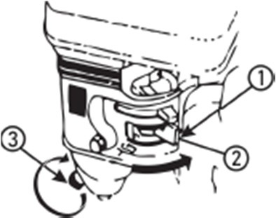
(1) кранче за гориво
(2) бутон за отваряне
(3) дренажен болт

Запалителната свещ образува искри ?
За да проверите дали запалителната свещ образува искри :
- Извадете запалителната свещ и я свържете отново към щепсела. Изтеглете ръкохватката на стартера докато докосвате металното тяло на двигателната запалителна свещ. Проверете с нова запалителна свещ, ако старата не образува искри.
- Ако не се образуват искри с новата запалителна свещ, запалителната система е повредена (проверете дали щепселът на запалителната свещ не е напукан). Занесете мотофрезата на специализиран сервиз.

НЕ НАКЛАНЯЙТЕ ДВИГАТЕЛЯ на повече от 20° по време на работа. Възможно е да изтече маслото от двигателя в главата на буталото, блокирайки работата на двигателя.

Ако след всички посочени по-горе проверки двигателят не стартира, го занесете до специализиран сервиз.
Означава, че горивният филтър е запушен, карбураторът е повреден, или е налице повреда в горивната система, разпределението е нарушено и т.н.
Повредените елементи трябва да се заменят или ремонтират. Ако двигателят работи, но няма мощност, проверете въздушния филтър и го почистете, ако се налага. Уверете се, че използвате качествен бензин. Проверете дали трансмисионните ремъци не приплъзват.

Не са предмет на гаранцията:
- Елементите, които подлежат на обичайно износване при употреба (запалителни свещи, щепсели, горивни, маслени или въздушни филтри; предавателни или разпределителни ремъци; фрези; режещи дискове, гуми или елементи по ходовата част или други консумативи);
- Чупливите елементи, които лесно се повреждат поради погрешно използване/ поддръжка, които са претоварени или не съответстват на областта на приложение на продукта (пластмасови или ебонитни кутии; превключватели, контакти, прекъсвачи; външни пластмасови или гумени маркучи; гумени амортисьори; стартери, стартерни въжета; чували за събиране; възвратни клапани с филтри от мрежа, щуцери, тапи, бушони, клапани, гумени и механични уплътнения); както и всякакви други резерви части или модули, за които се докаже намесата на бенефициента.
БГ

14

04
Следните действия водят до загуба на гаранцията:

  - Неспазване от страна на купувача на инструкциите за монтаж, пускане в експлоатация, употреба, поддръжка, работа, транспорт и съхранение, както и отнасящите се за сферата на употреба, съдържащи се в документацията, съпровождаща продукта при доставката му (претоварване, ненавременно извършване на операциите по поддръжка, в зависимост от характеристиките на средата и др.);
  - Използването на резервни части, масла, консумативи, аксесоари, които са различни от използваните и препоръчаните от производителя.
  - Внасяне на промени, които не са одобрени от производителя (промяна на настройките на производителя; промяна на производителността на продукта; модификация на захранващата или изпускателната система; промяна, изхвърляне или неутрализиране на защитните системи на оборудването и др.).
  - Внесените модификации на продукта от лица, които не са упълномощени от производителя или дистрибутора.
  - Всякакви повреди, причинени от неизбежни природни бедствия (пожар, свличания) .

ВАЖНО: ОТГОВОРНОСТТА ЗА ИЗВЪРШВАНЕ НА ОПЕРАЦИИТЕ ПО ПОДДРЪЖКА В СРОКОВЕТЕ, ПРЕДВИДЕНИ В НАРЪЧНИКА ЗА УПОТРЕБА Е САМО НА ПРИТЕЖАТЕЛЯ НА ОБОРУДВАНЕТО.

15
БГ

6. СЪХРАНЕНИЕ И ИЗХВЪРЛЯНЕ НА ПРОДУКТА
05

  - . Съхранение
. Предупреждение ! Никога не съхранявайте мотофрезата за повече от 30 дни, без да изпълните следните стъпки: Съхранение на уреда. Ако следва да съхраните уреда за повече от 30 дни, трябва да го подготвите за съхранение. В противен случай, останалото гориво в карбуратора се изпарява и се образуват отлагания. Това може да затрудни рестартирането и да причини скъпо струващи ремонтни работи.
- Внимателно махнете капака на резервоара, за да отстраните евентуалното налягане, образувало се в резервоара. Източете резервоара внимателно.
- Стартирайте двигателя и го оставете да работи докато спре и се изразходи горивото от карбуратора.
- Оставете двигателя да се охлади (около 5 минути).
- Отстранете запалителната свещ.
- Сложете чаена лъжичка масло за 2-тактов двигател в горивната камера. Дръпнете няколко пъти стартерното въже, така че вътрешните елементи да се смажат с масло. Върнете на място запалителната свещ. Указание: Съхранявайте мотофрезата на сухо и далече от възможни източници на запалване, като печки, бойлери, газови сушилни и др.

  - Гаранция / Изхвърляне на продукта
При наличие на проблеми свързани с качеството в срок до 2 години от датата на закупуване на продукта, производителят ще предоставя безвъзмездни услуги по ремонт и замяна. Причинените щети от оператора в резултат на несъответстващата употреба или дължащите се на природни бедствия не се покриват от гаранцията и за тях ще се заплащат ремонтните разходи. Запазете гаранционния сертификат. Не се позволява прехвърлянето му. Валиден е само, ако е издаден от оторизирани дистрибутори или търговци одобрени от производителя. Не изхвърляйте електрическите уреди заедно с битовите отпадъци ! В съответствие с Европейска Директива 2002/96/ЕО относно отпадъците от електрическо и електронно оборудване и прилагането и съгласно националното законодателство, електрически инструменти, които са достигнали края на експлоатационния си период трябва да се събират отделно и да се връщат в инсталации за рециклиране, отговарящи на нормите за опазване на околната среда.
Потребителят е длъжен да подсигури изхвърлянето на уреда достигнало края на експлоатационния си период, в подходящи инсталации за събиране, познавайки санкциите предвидени от действащото законодателство относно отпадъците. Разделното събиране на всеки рециклируем материал, третирането и изхвърлянето му съвместими с околната среда, допринася за предотвратяване на възможно отрицателно въздействие върху околната среда и човешкото здраве и насърчава оползотворяване на материалите, от които е съставен продукта.
За по-подробна информация относно наличните системи за събиране се обърнете към местната служба за изхвърляне на отпадъците или магазина, от който сте закупили продукта. Производителите и вносителите изпълняват отговорността си относно рециклиране, третиране и изхвърляне на продуктите, директно или чрез участие в колективна система за събиране и рециклиране. Опаковката на продукта е рециклируема на 100% .Използваното електрическо оборудване и аксесоарите му съдържат значително количество суровини и пластмаса, които могат да бъдат рециклирани.
БГ

16

7. ПРОБЛЕМИ И ОТСТРАНЯВАНЕТО ИМI
06

Повреда | Възможна причина | Отстраняване на проблемите
Двигателят не се стартира | Превключвателят за двигателя е на позиция OFF / ИЗКЛ. | Преместете превключвателя за двигателя на позиция ON / ВКЛ.
 | Няма гориво в резервоара. | Добавете гориво, почистете горивопровода.
 | Горивопроводът е запушен. | Винаги използвайте свежо марково гориво, нормален безоловен бензин.
 | В резервоара има неподходящо, старо и замърсено гориво. | Почистете резервоара, горивопровода и карбуратора от гориво.
 | Замърсен въздушен филтър | Почистете въздушния филтър
 | Лулата на запалителната свещ е откачена от свещта; захранващият кабел не е закрепен добре в лулата. | Въведете лулата в свещта; проверете връзката между захранващия кабел и лулата.
 | Запалителната свещ е изгоряла или е  повредена; неправилно разстояние между електродите | Почистете или сменете запалителната свещ; регулирайте разстоянието между електродите
 | Двигателят се задавя след няколко опита за стартиране . | Развийте и изсушете запалителната свещ, или дръпнете няколко пъти стартерното въже със свързана свещ; регулатор на подаването на гориво в положение STOP
 | Ниско нива на маслото в картера | Долейте масло в картера.
Трудно стартиране или слаба мощност на двигателя. | Резервоарът за  гориво е мръсен | Почистете резервоара за гориво.
 | Замърсен въздушен филтър | Почистете въздушния филтър
 | Изгоряла запалителна свещ | Почистете свещта
 | Вода в резервоара за гориво и карбуратора; запушен карбуратор. | Източете горивото от резервоара, почистете горивопровода и карбуратора.
Двигателят загрява. | Неправилно разстояние между  електродите на запалителната свещ | Определяне на правилното разстояние между електродите
 | Замърсен въздушен филтър | Почистете въздушния филтър
 | Замърсена охлаждаща система | Почистете охлаждащата система
 | Прекомерно ниско ниво на маслото в двигателя | Долейте двигателно масло
Няма сцепление при натискане лоста на съединителя. | Жилото на съединителя е монтирано неправилно. | Регулиране на жилото на съединителя
Значителни вибрации  по време на работа | Монтажът на двигателя е разхлабен | Незабавно затегнете монтажните болтове на двигателя

17
БГ

07
ДЕКЛАРАЦИЯ ЗА СЪОТВЕТСТВИЕ
  - Наименование на производителя произведено в КНР за ГОЛДЪН ФИШ СРЛ, Румъния
  - Адрес на производителя Централен склад Стефънещи де Жос,
Околовръстен път 5, “CTPark Bucharest North”, област Илфов, Румъния 3. Наименование на продукта Мотофреза 7 КС,212cc, 4T,скорости: 2напред+1 назад
................................................................................ Мотофреза 7 КС,212cc с регулируем плуг и метални колела
.................................................................................Мотофреза 7 КС,212cc с плуг, адаптер и метални колела
4. Идентификационен номер на продукта / Модел на производителя:.............…………………………DZ-M122; DZ-M123; DZ-M124.

Относими стандарти за хармонизация или препратки към спецификациите, за които се заявява съответствието:

    - EN 709:1998+A4:2010/AC:2012 - Селскостопански и горски машини - Пешеходни трактори с навесни мотофрези, мотокопачки, мотокопачки с колело (а) двигатели - Безопасност при експлоатацията им
    - EN ISO 14982:2009 Селскостопански и горски машини - Електромагнитна съвместимост - Методи за изпитания и критерии за приемане (ISO 14982:1998)

СК ГОЛДЪН ФИШ СРЛ - Микул Фермиер - Централен склад : Стефънещи де Жос, Околовръстен път 5, “CTPark Bucharest , Стефънщи де Жос, област Илфов 077175, вписано в Търговски регистър Илфов под номер J23/2652/2016, ЕИК: RO 22908031, чрез законен представител Пъстрав Габриел Константин, в качеството му на Управител, заявяваме на своя отговорност, познавайки разпоредбите на чл. 292 от Наказателния кодекс относно даване на неверни декларации, че продуктът:

    - Мотофреза 7 КС, 212 cc, 4T, скорости: 2 напред + 1 назад DZ-M122
    - Мотофреза 7 КС, 212 cc, с регулируем плуг и метални колела DZ-M123
    - Мотофреза 7 КС, 212 cc, с плуг, адаптер и метални колела DZ-M124

предмет на настоящата декларация за съответствие не застрашава живота, здравето и безопасността при работа, няма отрицателно въздействие върху околната среда и отговаря на EN 709:1998+A4:2010/AC:2012 - Селскостопански и горски машини - Пешеходни трактори с навесни мотофрези, мотокопачки, мотокопачки с колело (а) , двигатели - Безопасност при експлоатация и EN ISO 14982:2009 Селскостопански и горски машини - Електромагнитна съвместимост - Методи за изпитания и критерии за приемане (ISO 14982:1998).

Подписана за и от името на: С.К. ГОЛДЪН ФИШ СРЛ
Адрес на съхранение на техническото досие
Микул Фермиер - Централен склад Стефънещи ди Жос,
Околовръстен път 5, “CTPark Bucharest North”, Стефънещи де Жос, Илфов 077175 , Румъния, email: service@ micul-fermier.ro,
Тел: +40 751 098 855
БГ
Фамилно и собствено име на упълномощеното лице: фев. 2022
18

COD DOCUMENT OLA‐2022‐15

www.detoolz.ro
19
COD DOCUMENT OLA‐2022‐15

БГ
19

www.detoolz.ro
ГАРАНЦИОНЕН СЕРТИФИКАТ
08

Наименование на продукта ……………………….. Модел/ серия ……………………………
№ фактура …………………………………………… Дата на купуване: ……………………
Продавач …………………………………………… Магазин ………………………………….
Адрес на магазина ……………………………………………………………………………………
Име на купувача ……………………………………………
Адрес на купувача …………………………………………

ГАРАНЦИЯ ЗА СЪОТВЕТСТВИЕ СЪС ЗАКОНА (449/2003 с измененията и допълненията) – 2 години ТЪРГОВСКА ГАРАНЦИЯ -1 година
Средната продължителност на употреба на продукта е 3...5 години, ако се използва съгласно спецификации за домашна употреба и се избягва прекомерното му натоварване, специфично за употребата за промишлени цели.
СК ГОЛДЪН ФИШ СРЛ предоставя на купувача търговска гаранция при условията на настоящия гаранционен сертификат. Предоставената гаранция с този сертификат не ограничава и не отменя правата на потребителите.
Продължителността на търговската гаранция предоставена с този сертификат е:
•24 месеца - за купувачите физически лица; 12 месеца - за купувачите юридически лица. Гаранционният период започва да тече от датата на покупката. УСЛОВИЯ ЗА ПРЕДОСТАВЯНЕ НА ГАРАНЦИЯТА:
•Продуктът е използван съгласно разпоредбите от ръководството за употреба.
•Продуктът е съпроводен от фактура или касова бележка и оригинала на Гаранционния сертификат, през периода на валидност (24/12 месеца), който е изцяло попълнен, подписан и подпечатан.
•Гаранцията се предоставя само, ако продуктът е цял, не е демонтиран и е транспортиран в подходяща опаковка.
• Гаранцията се предоставя само за фабрични дефекти, дефекти на материала и не покрива аксесоарите, консумативите и подлежащите на износване модули.
ГАРАНЦИЯТА НЕ СЕ ПРЕДОСТАВЯ В СЛЕДНИТЕ СЛУЧАИ:
•При повреждане на продукта поради частично или цялостно неспазване на инструкциите.
•Модифициране на оригиналното състояние на продукта с оглед превишаване на производителността му.
•От гаранцията се изключват дефекти, които са резултат от износване или прекомерно натоварване.
•Незапечатани продукти, по които са извършени интервенции за ремонта им от неоторизирани лица.
•Продуктите, използвани за други цели, различни от представените в това ръководство.
ИНТЕРВЕНЦИИ ПРЕЗ ГАРАНЦИОННИЯ ПЕРИОД:
№ | Дата на приемане | № фактура | Описание на ремонта | Подпис | Удължаване на гаранцията
1
2
3
4

Подпис на продавача ................................
( подпис и печат )
www.miculfermier.ro

ГОЛДЪН ФИШ СРЛ
Микул Фермиер - Централен склад Стефънещи ди Жос, Околовръстен
БГ път 5, “CTPark Bucharest North”, Стефънещи де Жос, Илфов 077175 , Румъния
email: service@micul-fermier.ro contact@micul-fermier.ro
Тел +40 751 098 855; +40 746 533 474
20

COD DOCUMENT OLA‐2022‐15

